Qué hacer en caso de extravío de la Credencial Universitaria

Funcionarias(os)
Si trabaja en la Universidad, debe acudir a la oficina de Credencial Universitaria, ubicada en el segundo piso del edificio Segic (junto a la entrada de Matucana 28-D).
En caso de dudas, escribir al correo credencial@segic.usach.cl.

Estudiantes
- Primera vez que la extravía
Acudir a la oficina de Credencial Universitaria ubicada a el segundo piso del edificio Segic (junto a la entrada de Matucana 28-D).

- Segunda vez o más
Acudir a la oficina de Credencial Universitaria ubicada a el segundo piso del edificio Segic (junto a la entrada de Matucana 28-D) y presentar una Constancia de Pérdida de Documento, que se obtiene en Comisaria Virtual.cl.
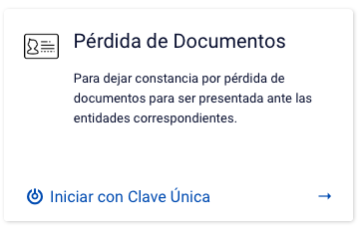
En caso de dudas, escribir al correo credencial@segic.usach.cl.

